关于TIG焊气体保护的问题：
在日常工作中我们经常遇到用户反应氩弧焊焊接不锈钢时熔池颜色发黑，有时也能焊出金黄色的焊道。其主要原因是热输入量（焊接电流与焊接速度）的控制和气体保护的方式而导致。因此我们建议用户聘用优秀的焊接员工，焊接时严格控制工件的热输入量和使用保护性能更好的气体保护方式。
下面就介绍一下气体保护性能优良的焊炬配件：
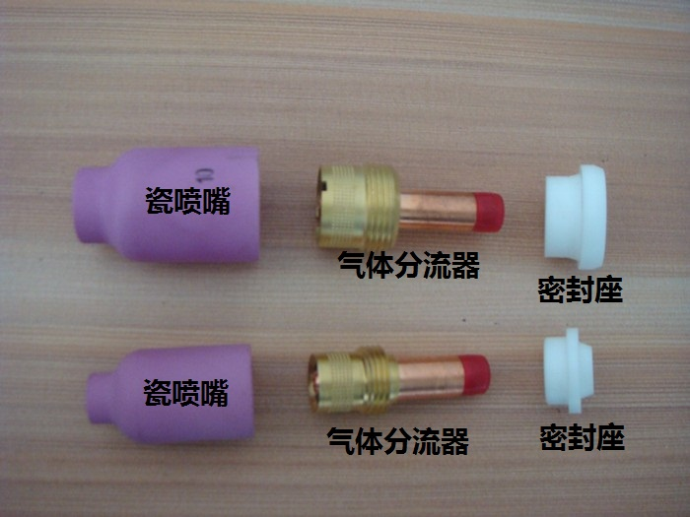
使用特殊的气体分流器和喷嘴能改变使用常规的分流器和喷嘴喷出的保护气罩为紊流层保护。因为常规的分流器是是6孔出气横向后再轴向往下的，而特殊的气体分流器是直接轴向出气再经网装分流而形成一个紊流层。这样不但保护均匀而且冷却效果好。
